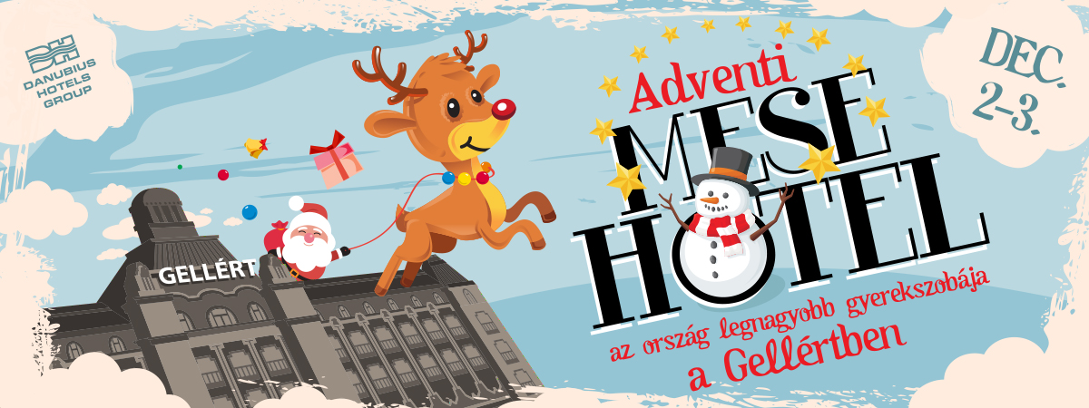

Ismét megnyitja kapuit az ország legnagyobb gyerekszobája
Több mint ezer vasútmodell zakatol majd keresztbe-kasul december 2- és 3-án a Gellért Hotel termeiben, elhozva az Advent hamisítatlan hangulatát. Az Adventi Mesehotelben a mesés terepasztalokon suhanó vonatokon túl lesz Mese-Szalon mások mellett csipkeszoknyás tündérkékkel, és meseshow Eliza mesebeli vendégeivel.
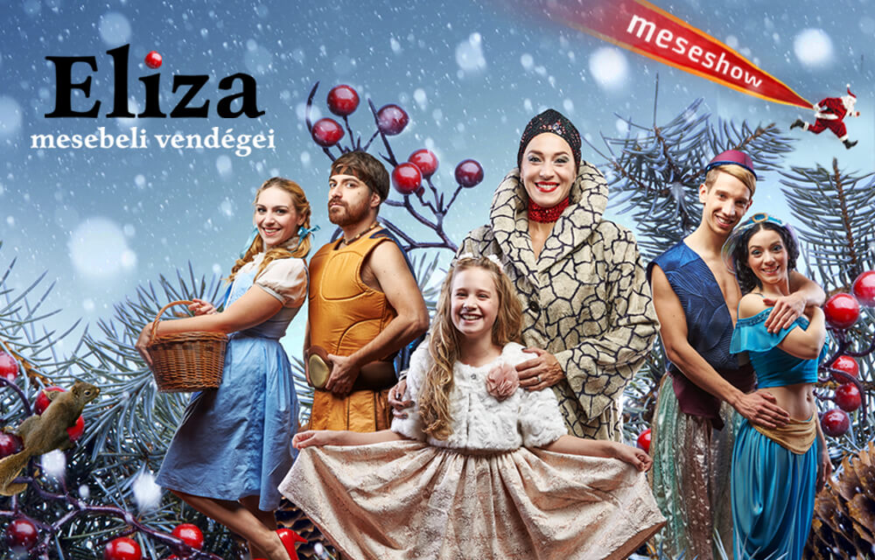
Advent első hétvégéjén a Gellért Szálloda újra mesehotellé változik, ahol idén immár ötödik alkalommal rendezik meg a Gellért Hotel közkedvelt adventi műsorsorozatát, és idén ismét varázslatos programokkal lepik meg a gyerekeket és nosztalgiázni vágyó szüleiket. Itt lesz mindenki kedvence, a vasútmodell kiállítás, mellyel képzeletben végigutazhatjuk a majd’ 100 méter hosszú modul terepasztal mesés tájait. A 424 Vasútmodellező Klub kiállításán láthatunk egyéni terepasztalokat különböző méretarányokban, több mint ezer vasútmodellt, köztük a világ legkisebbikét is. Megnyílik ez alkalommal a Mese-Szalon is, ahol mézeskalács butik, a Mesehősök boltja kreatív foglalkozásokkal, jéghoki sarok és megannyi meglepetés várja az apróságokat és szüleiket. Kicsik–nagyok ámulatára színpadra kerül egy zenés mesejáték, amelyből megismerhetjük Eliza és mesebeli vendégei kalandját, főszerepben Fésűs Nellyvel.
A jegyek 1.200 Ft-tól már kaphatók erre a kihagyhatatlan adventi programra.
További részletek és jegyek: gellertfesztival.com

